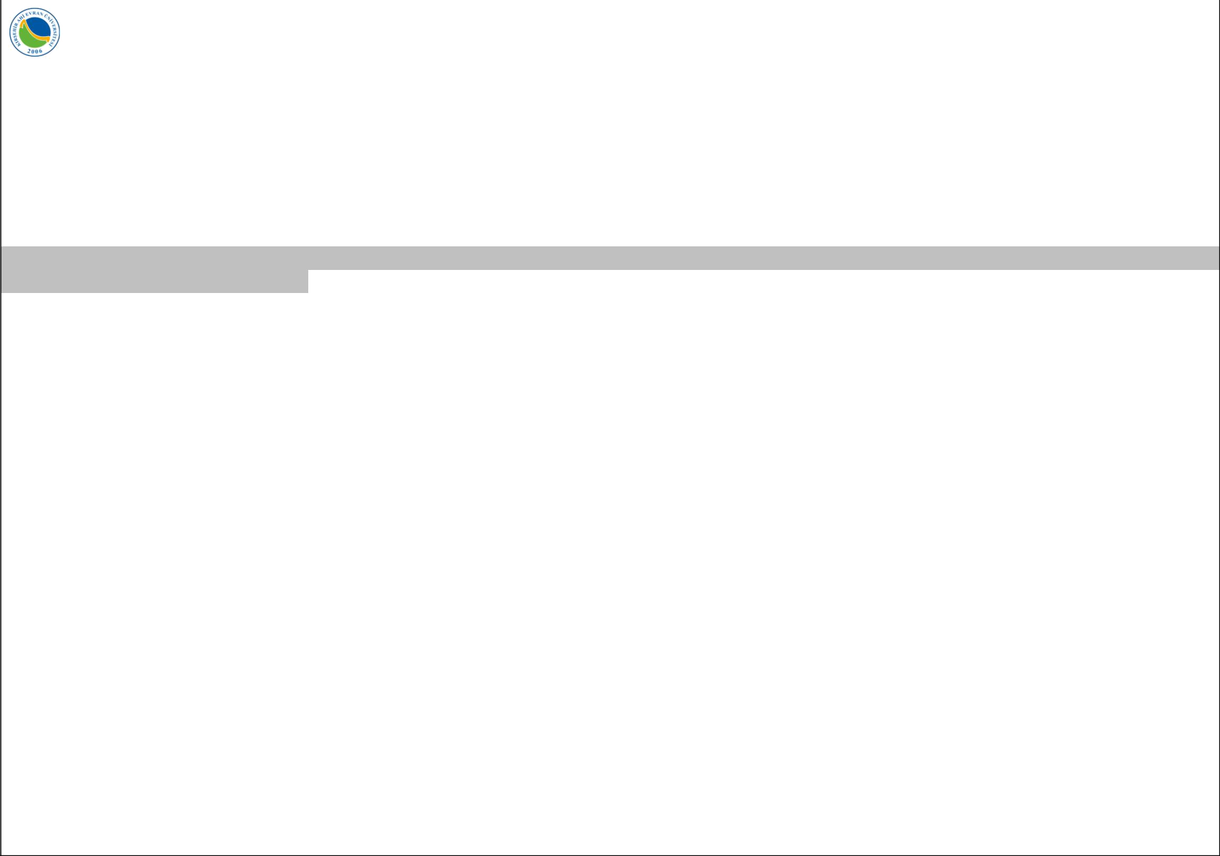 |  |  |  |  |  |  |  |  |  |  |  | SÜREÇ ADI |  | Eğitim-Öğretim Tasarımının |  |  | HAZIRLAYAN | Birim Kalite Temsilcisi
 |  |  |  |  |  |  |  |  |  |  |  |  |  | Yönetimi |  |  | HAZIRLAYAN
 |  | SÜREÇ VE PERFORMANS PARAMETRESİ TANIMLAMA FORMU |  |  |  |  |  |  |  |  |  | SÜREÇ KODU |  |  | 1.1 |  | İMZA / TARİH | 30.01.2019
 |  |  |  |  |  |  |  |  |  |  |  | SÜREÇ SEVİYESİ |  |  | Ana |  | ONAYLAYAN | MYO Müdürü
 |  |  |  |  |  |  |  |  |  |  |  | REV NO |  |  | 01 |  | İMZA / TARİH | 30.01.2019
 |  | GİRDİ |  | TEDARİKÇİ |  |  |  | KAYNAKLAR |  | İLİŞKİLİ SÜREÇLER |  |  |  | ÇIKTI |  |  |  | MÜŞTERİ
 | Paydaşlarla yapılan toplantı tutanak ve notları |  |  |  |  |  |  |  |  |  |  |  | Açılan yeni bölümler
 |  |  |  |  |  |  |  |  |  |  |  |  | Açılan programlar ve sanat dalları
 | Türkiye Yeterlilikler Çerçevesi Esasları
 |  |  |  |  |  |  |  |  |  |  |  |  | Kabul edilen müfredat
 | Eğitim-Öğretim Güncelleme Çalışmaları ile ilgili rehber |  |  |  |  |  |  | Mevzuat,
 |  |  | Yüksek Öğretim Kurumu |  |  |  |  | Mevzuat, |  |  |  |  | Müfredata eklenen dersler
 | ve planlar |  |  |  |  |  |  | materayal, insan |  |  |  |  |  |  |  |  | Öğrenciler
 | Mevcut dersliklerin sayı ve durum bilgileri |  | Senato |  |  |  |  | materayal, insan | Eğitim-Öğretim Tasarımının Yönetimi |  |  |  | Beceri ve yetkinliği kazanmış öğrenciler |  |  |  | Öğrenciler
 |  |  | Senato |  |  |  |  | kaynağı, mali |  |  |  |  |  |  |  |  | Sanayi ve Toplum
 | İlgili senato kararları ve yönetmelikler |  | Yönetim Kurulu |  |  |  |  | kaynağı, mali |  |  |  |  | Eğitim-öğretim ortamına eklenen yeni
 |  |  |  |  |  |  |  | kaynak
 | Ders Değerlendirme Anketi Sonuçları |  |  |  |  |  |  | kaynak |  |  |  |  | materyaller
 | Öğrenci ve öğretim elemanları görüş ve önerileri |  |  |  |  |  |  |  |  |  |  |  | materyaller
 |  |  |  |  |  |  |  |  |  |  |  |  | İyileştirilen fiziksel ortamlar
 | Öğretim Elemanı bilgileri
 |  |  |  |  |  |  |  |  |  |  |  |  | Programlara Kayıt Yaptıran Öğrenciler
 |  |  |  |  | AĞIRLIK PUANI |  |  |  | ÖLÇME |  | HEDEF BELİRLEME |  |  |  | RAPORLAMA |  |  | DEĞERLENDİRME
 | NO | PERFORMANS PARAMETRESİ | BİRİM
 |  |  |  |  | Belirleyen |  | Sıklık | Ölçülecek Parametre | Sıklık | Ölçen | Belirleyen | Sıklık | Kuruluş Dışı | Raporlayan |  | Kime | Sıklık | Değerlendirme | Sıklık
 |  |  |  |  |  |  |  |  |  |  |  |  | Karşılaştırma | Raporlayan |  | Kime | Sıklık | Ortamı | Sıklık
 | 1 | Paydaş Görüşlerinin Alınmasına Yönelik | Adet |  | MYO |  | 1/Yıl | Adet | 2/Yıl | Bölüm Başkanı | MYO | 1/Yıl |  | Bölüm Başkanı |  | MYO | 2/Yıl | Toplantı | 1/Yıl
 | 1 | Faaliyet Sayısı | Adet |  | Müdürü |  |  |  |  |  | Müdürü | 1/Yıl |  | Bölüm Başkanı |  | Müdürü | 2/Yıl | Toplantı | 1/Yıl
 | 2 | Açılan Bölüm/ Anabilim/ Anasanat/ Program | Adet |  | MYO |  | 1/Yıl | Adet | 2/Yıl | Bölüm Başkanı | MYO | 1/Yıl |  | Bölüm Başkanı |  | MYO | 2/Yıl | Toplantı | 1/Yıl
 | 2 | Sayısı | Adet |  | Müdürü |  |  |  |  |  | Müdürü | 1/Yıl |  | Bölüm Başkanı |  | Müdürü | 2/Yıl | Toplantı | 1/Yıl
 | 3 | Müfredata Eklenen Ders Sayısı | Adet |  | MYO |  | 1/Yıl | Adet | 2/Yıl | Bölüm Başkanı | MYO | 1/Yıl |  | Bölüm Başkanı |  | MYO | 2/Yıl | Toplantı | 1/Yıl
 | 3 | Müfredata Eklenen Ders Sayısı | Adet |  | Müdürü |  |  |  |  |  | Müdürü | 1/Yıl |  | Bölüm Başkanı |  | Müdürü | 2/Yıl | Toplantı | 1/Yıl
 | 4 | Eğitim/Öğretim Ortamlarına Yönelik Öğrenci | Puan/% |  | MYO |  | 1/Yıl | Puan/% | 2/Yıl | Bölüm Başkanı | MYO | 1/Yıl |  | Bölüm Başkanı |  | MYO | 2/Yıl | Toplantı | 1/Yıl
 | 4 | Memnuniyet Düzeyi | Puan/% |  | Müdürü |  |  |  |  |  | Müdürü | 1/Yıl |  | Bölüm Başkanı |  | Müdürü | 2/Yıl | Toplantı | 1/Yıl
 | 5 | Eğitim/Öğretim Materyallerine Yönelik | Puan/% |  | MYO |  | 1/Yıl | Puan/% | 2/Yıl | Bölüm Başkanı | MYO | 1/Yıl |  | Bölüm Başkanı |  | MYO | 2/Yıl | Toplantı | 1/Yıl
 | 5 | Öğrenci Memnuniyet Düzeyi | Puan/% |  | Müdürü |  |  |  |  |  | Müdürü | 1/Yıl |  | Bölüm Başkanı |  | Müdürü | 2/Yıl | Toplantı | 1/Yıl
 | 6 | Eğitim/Öğretim Ortamlarına Yönelik Öğretim | Puan/% |  | MYO |  | 1/Yıl | Puan/% | 2/Yıl | Bölüm Başkanı | MYO | 1/Yıl |  | Bölüm Başkanı |  | MYO | 2/Yıl | Toplantı | 1/Yıl
 | 6 | Elemanı Memnuniyet Düzeyi | Puan/% |  | Müdürü |  |  |  |  |  | Müdürü | 1/Yıl |  | Bölüm Başkanı |  | Müdürü | 2/Yıl | Toplantı | 1/Yıl
 | 7 | Programları Kazanıp Kayıt Yaptıran | Puan/% |  | MYO |  | 1/Yıl | Puan/% | 2/Yıl | Bölüm Başkanı | MYO | 1/Yıl |  | Bölüm Başkanı |  | MYO | 2/Yıl | Toplantı | 1/Yıl
 | 7 | Öğrencilerin Oranı* | Puan/% |  | Müdürü |  |  |  |  |  | Müdürü | 1/Yıl |  | Bölüm Başkanı |  | Müdürü | 2/Yıl | Toplantı | 1/Yıl
 | 8 | Program Kontenjanlarının Tercih Doluluk | Puan/% |  | MYO |  | 1/Yıl | Puan/% | 2/Yıl | Bölüm Başkanı | MYO | 1/Yıl |  | Bölüm Başkanı |  | MYO | 2/Yıl | Toplantı | 1/Yıl
 | 8 | Oranı* | Puan/% |  | Müdürü |  |  |  |  |  | Müdürü | 1/Yıl |  | Bölüm Başkanı |  | Müdürü | 2/Yıl | Toplantı | 1/Yıl
 | 9 | Yatay Geçiş Yoluyla Gelen/Giden Öğrenci | Puan/% |  | MYO |  | 1/Yıl | Puan/% | 2/Yıl | Bölüm Başkanı | MYO | 1/Yıl |  | Bölüm Başkanı |  | MYO | 2/Yıl | Toplantı | 1/Yıl
 | 9 | Oranı* | Puan/% |  | Müdürü |  |  |  |  |  | Müdürü | 1/Yıl |  | Bölüm Başkanı |  | Müdürü | 2/Yıl | Toplantı | 1/Yıl
 |  |  |  |  |  |  |  |  |  | GÖZDEN GEÇİRME
 |  | Kim |  |  |  |  |  |  | Sıklık |  |  |  |  |  | Gözden Geçirme Ortamı
 | SÜREÇ
 | SÜREÇ | SYK ÜYELERİ |  |  |  |  |  |  | 2/ YIL |  |  |  |  |  |  | SYK

Not: Performans Parametresi, süreçlerin etkinliğini ölçmek amacıyla kullanılan,ölçülebilir göstergelerdir.

A- Performans parametresi belirlenirken 3 unsur göz önünde bulundurulur.

1. S: Sürecin Kendi Performansı (Örnek: Çevrim Süresi, Çevrim Maliyeti)

2. Ç: Çıktı Performansı (Örnek: Süreç Çıktısındaki Hata Oranı, Tanıma Uygunluk)

3. M: Müşteri Algılamasına Yönelik Performans (Örnek: Müşteri Şikayet Sayısı, Müşteri Takdir Sayısı, Çalışan Tatmini Anket Sonuçları)

B- Her bir performans parametresi için hangi kırılıma inilmesi gerektiği bu aşamada belirlenir.

*Sonunda (*) işareti olan parametreler, tüm birimleri kapsamamakta sadece ilgili birimlerin kullanabileceği parametrelerdir.

(Form No: FR- 171 ; Revizyon Tarihi: 20/12/2017; Revizyon No:02)

